Activité 4 - Les robots (d’après IREM de Poitiers)

Étape 1

- Le robot Hexo est programmé pour avancer de 30 cm puis tourner à gauche de 60°, et continuer ainsi sans jamais s’arrêter. Il part du point A. Dessiner avec précision son trajet à l’échelle 1/10 (1 cm représente donc 10 cm).

- Que peut-on dire de son trajet ? Expliquer.

- Le robot Quinto, lui, avance de 40 cm et tourne à droite de 72°.

- Le robot Spirou avance de 50 cm et tourne à gauche de 100°.

- Pour quels angles peut-on programmer le robot pour qu’il revienne en A ?

Construction  ×  A | Explications

Étape 2

- Voici deux scripts désignant le trajet d’un robot. Quelle figure va-t-on obtenir ? La dessiner à main levée.

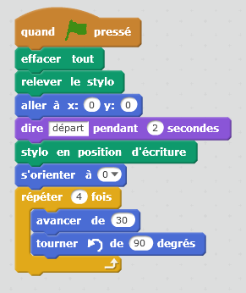 | 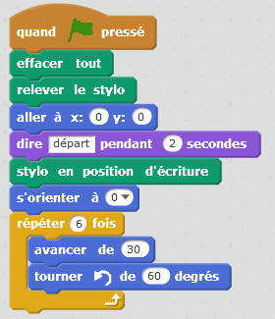
Figure à main levée | Figure à main levée

- Compléter le script suivant pour obtenir le trajet de Quinto.
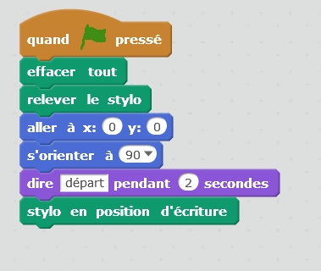

- Tester un angle où le robot revient au point de départ et écrire le script correspondant.

Dans le programme de cycle 3
Espace et géométrie
- Programmer les déplacements d’un robot ou ceux d’un personnage sur un écran.
- Reconnaitre, nommer, comparer, vérifier, décrire des figures simples.
- Réaliser, compléter et rédiger un programme de construction.
- Réaliser une figure simple ou une figure composée de figures simples à l’aide d’un logiciel.

Dans le programme de cycle 4
Espace et géométrie
- Se repérer dans le plan muni d’un repère orthogonal.
- Mettre en œuvre ou écrire un protocole de construction d’une figure géométrique.

Algorithme et programmation
- Écrire, mettre au point (tester, corriger) et exécuter un programme en réponse à un problème donné.

